**МИНИСТЕРСТВО ЦИФРОВОГО РАЗВИТИЯ, СВЯЗИ И МАССОВЫХ КОММУНИКАЦИЙ РОССИЙСКОЙ ФЕДЕРАЦИИ**

**ФЕДЕРАЛЬНОЕ ГОСУДАРСТВЕННОЕ БЮДЖЕТНОЕ ОБРАЗОВАТЕЛЬНОЕ УЧРЕЖДЕНИЕ ВЫСШЕГО ОБРАЗОВАНИЯ**

**«САНКТ-ЕТЕРБУРГСКИЙ ГОСУДАРСТВЕННЫЙ УНИВЕРСИТЕТ ТЕЛЕКОММУНИКАЦИЙ ИМ. ПРОФ. М. А. БОНЧ-БРУЕВИЧА» (СПбГУТ)**

**ФАКУЛЬТЕТ ИНСТИТУТ НЕПРЕРЫВНОГО ОБРАЗОВАНИЯ (ИНО)** ________________________________________________________________

ЛАБОРАТОРНАЯ РАБОТА №1

по дисциплине:

«Безопасность жизнедеятельности»

тема: Исследование электробезопасности

3-фазных сетей переменного тока

Выполнила студентка:

Рыжкова Дарья Анатольевна

IV курса группы ПИБ-11з

*(09.03.04 - Программная инженерия)*

студенческий билет **№ 1905218**

Дата выполнения: «15» января 2025г.

Проверил:

______________________ _________

*(Ф.И.О.) (подпись)*

Санкт-Петербург, 2025

**Цель работы**

Изучить действие электрического тока на организм человека и условия электробезопасности при работе с электроустановками напряжением до 1000В.

Рассмотреть возможные случаи однополюсного прикосновения человека к фазным проводам 3-фазной сети переменного тока с изолированной и заземленной нейтралью; пути прохождения тока через тело человека при одно- и двухполюсном прикосновении к фазным проводам в 3-фазной сети переменного тока с изолированной и заземленной нейтралью.

**Исходные данные**

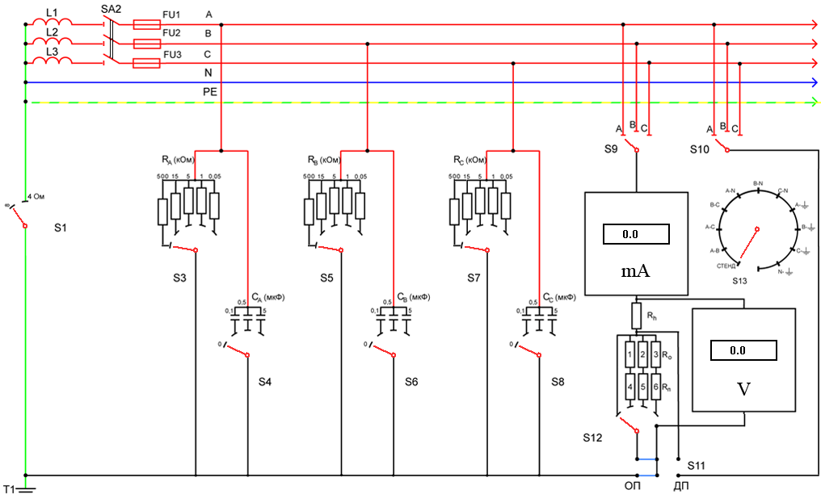

Рисунок 1. Электрическая схема лабораторной установки

где:

* *A*, *B*, *C* – фазные провода 3-фазной сети;
* *Т* – заземление нейтрали;
* mА – миллиамперметр для измерения тока, протекающего через тело человека *Ih*;
* V – вольтметр для измерения фазного *U*ф и линейного *U*л напряжений 3-фазной сети переменного тока;
* *Rh* – сопротивление тела человека.

**Проведение исследований и обработка результатов**

По опасности воздействия на человека и в зависимости от величины различают токи:

* ощутимые, вызывающие первые ощущения воздействия тока (переменный ток 0,6–1,5мА и постоянный 5–10мА);
* отпускающие, при которых человек способен самостоятельно освободиться от контакта (переменный ток <10мА, постоянный <50мА);
* неотпускающие, при которых человеку необходима помощь для освобождения от токоведущих частей (переменный ток >10мА и постоянный ток >50мА);
* фибрилляционные, ведущие к прекращению кровообращения (переменный ток 100мА–5А и постоянный ток 300мА–5А);

Опасной величиной тока, протекающего через внутренние органы человека, можно считать для переменного тока 10 мА и для постоянного тока 50 мА. Смертельным для человека считается ток, проходящий через внутренние органы человека величиной 100 мА и выше при воздействии 0,5с и более.

В общем случае при любом прикосновении человека к электрической сети величина тока, протекающего через тело человека, зависит от напряжения сети, схемы электрической сети (режима включения нейтральной точки трансформатора), сопротивления изоляции и величины ёмкости токонесущих проводов относительно «земли».

1. Измерение линейных и фазных напряжений 3-фазной сети переменного тока.

Таблица 1

|  |  |  |  |  |  |  |  |  |  |
| --- | --- | --- | --- | --- | --- | --- | --- | --- | --- |
| Положение  переключателя S13 | А–В | А–С | В–С | А–N | B–N | C–N | А–T | В–T | С–T |
| Показания вольтметра «V» | 380 | 380 | 380 | 220 | 220 | 220 | 220 | 220 | 220 |

1. Исследование опасности поражения человека электрическим током при однополюсном прикосновении к одной из фаз в 3-фазной сети переменного тока с изолированной нейтралью в зависимости от сопротивлений изоляции фазных проводов *RА*, *RВ*, *RС*, емкости фазных проводов *CА*, *CВ*, *CС* относительно «земли» и сопротивления *R\** цепи замыкания тока *Ih* на «землю» через тело человека, обладающего сопротивлением *Rh*, с учетом сопротивлений обуви *Rо*, пола *Rп*.

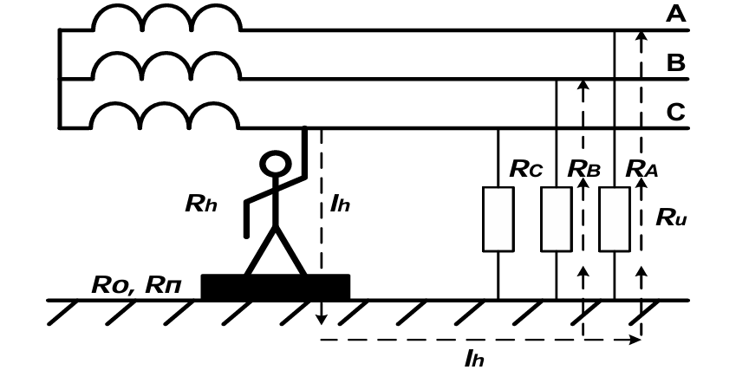

Рисунок 2. Однополюсное прикосновение человека к неповрежденной сети

с изолированной нейтралью и малой емкостью относительно «земли»

Таблица 2

|  |  |  |  |  |  |  |
| --- | --- | --- | --- | --- | --- | --- |
| Режим сети | Условия при измерениях | | | | | |
| *Ih* = *f(R*и*)*  при *CА* = *CВ* = *CС* = 0  *R\** = 1 кОм | | | *Ih* = *f(R*)*  при *RА* = *RВ* = *RС* = 1 кОм  *СА* = *СВ* = *СС* = 0 | | |
| *R*, кОм | *Ih*, мА | *U*, В | *R*\*, кОм | *Ih*, мА | *U*, В |
| 3-проводная с изолированной нейтралью | 500  15  5  1  0,05 | 1,3  36,7  82,5  165,0  216,4 | 1,3  36,7  82,5  165,0  216,4 | *R*\*1  *R*\*2  *R*\*3  *R*\*4 | 165,0  41,3  8,7  0,4 | 165,0  206,3  217,1  219,9 |

R*1 = Rh = 1000 Ом (сопротивление тела человека, принимаемое в расчетах);

R*2 = Rh +Rо1 + Rп4 (человек в мокрой обуви на мокром бетонном полу);

R*3 = Rh + Rо2 + Rп5 (человек в мокрой обуви на мокром деревянном полу);

R*4 = Rh + Rо3 + Rп6 (человек в сухой обуви на сухом деревянном полу).

*Рисунок 2. Графики I(R) и I(R*) зависимости силы тока Ih, действующего на человека, от сопротивлений изоляции фазных проводов RА, RВ, RС и сопротивления R* соответственно при однополюсном прикосновении к одной из фаз в 3-фазной сети переменного тока с изолированной нейтралью.*

Исходя из полученных измерений, можно сделать вывод об опасности прикосновения человека к фазному проводу 3-фазной сети переменного тока с изолированной нейтралью в зависимости от сопротивлений изоляции фазных проводов RА, RВ, RС, емкости фазных проводов относительно «земли» CА, CВ, CС и сопротивления R* цепи замыкания тока Ih на «землю» через тело человека (Rh с учетом сопротивлений обуви Rо и пола Rп).

В случае, когда сопротивление *R* = 15кОм и *R* = 5кОм, при емкости фазных проводов относительно «земли» *СА* = *СВ* = *СС* = 0, воздействие тока на человека считается опасным (для переменного тока начиная с 10 мА). При сопротивлении *R* не более 1кОм прикосновения человека к фазному проводу 3-фазной сети переменного тока с изолированной нейтралью может стать летальным при воздействии 0,5с и более.

1. Исследование опасности поражения человека электрическим током в 3-фазной сети переменного тока с глухозаземленной нейтралью при ОП к одной из фаз в зависимости от величины сопротивления RT заземляющего устройства Т, сопротивлений изоляции фазных проводов RА, RВ, RС и сопротивления R* цепи замыкания тока Ih на «землю» через тело человека (Rh с учетом сопротивлений обуви Rо, пола Rп).

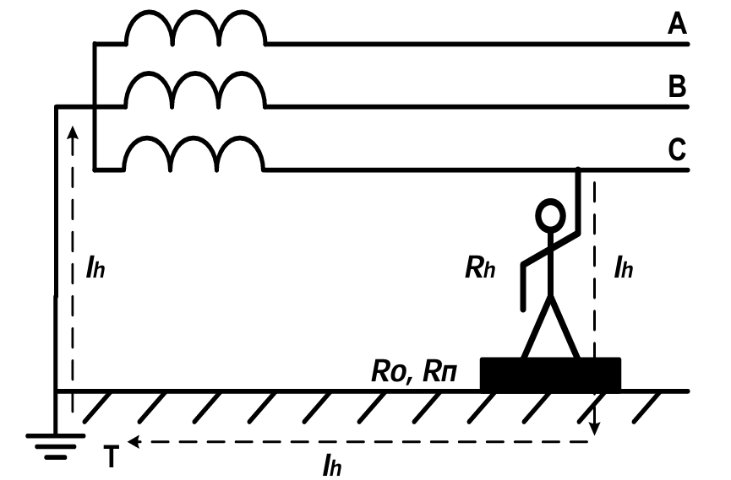

*Рисунок 3. Однополюсное прикосновение человека к неповрежденной 3-фазной сети с глухозаземленной нейтралью*

Таблица 3

|  |  |  |  |  |  |  |
| --- | --- | --- | --- | --- | --- | --- |
| Режим сети | Условия при измерениях | | | | | |
| *Ih* = *f(R*и*)*  при *CА* = *CВ* = *CС* = 0  *R\** = 1 кОм | | | *Ih* = *f(R*)*  при *RА* = *RВ* = *RС* = 1 кОм  *СА* = *СВ* = *СС* = 0 | | |
| *R*, кОм | *Ih*, мА | *U*, В | *R*\*, кОм | *Ih*, мА | *U*, В |
| 3-проводная с глухозаземленной нейтралью  RT = 4 Ом | 500  15  5  1  0,05 | 220,0  220,0  220,0  220,0  220,0 | 220,0  220,0  220,0  220,0  220,0 | *R*\*1  *R*\*2  *R*\*3  *R*\*4 | 220,0  44,0  10,0  3,0 | 220,0  220,0  220,0  220,0 |

*Рисунок 4. Графики I(R) и I(R*) зависимости силы тока Ih, действующего на человека, от сопротивлений изоляции фазных проводов RА, RВ, RС и сопротивления R* соответственно при однополюсном прикосновении к одной из фаз в 3-фазной сети переменного тока с глухозаземленной нейтралью.*

Согласно измерениям, при *CА* = *CВ* = *CС* = 0, *R\** = 1 кОм сопротивление изоляции фазных проводов не влияет на силу тока, действующую на человека, при однополюсном прикосновении в 3-фазной сети переменного тока с глухозаземленной нейтралью. В данном случае *Ih* является постоянной величиной и равна 220мА, прикосновение может стать летальным при воздействии более 0,5с.

При условиях измерения, где *RА* = *RВ* = *RС* = 1 кОм, *СА* = *СВ* = *СС* = 0: при *R*\*2 и *R*\*2 прикосновение к 3-фазной сети переменного тока с глухозаземленной нейтралью при ОП является опасным для человека. При сопротивлении *R*\*1 = 1 кОм однополюсное прикосновение к к 3-фазной сети переменного тока с глухозаземленной нейтралью может стать летальным при воздействии дольше 0,5с.

1. Исследование опасности поражения человека электрическим током в 3-фазной сети переменного тока с глухозаземленной нейтралью при двухполюсном прикосновении в зависимости от величины сопротивлений изоляции фазных проводов *RА*, *RВ*, *RС* и сопротивления *R*\* цепи замыкания тока *Ih* на «землю» через тело человека (*Rh* с учетом сопротивлений обуви *R*о, пола *R*п).

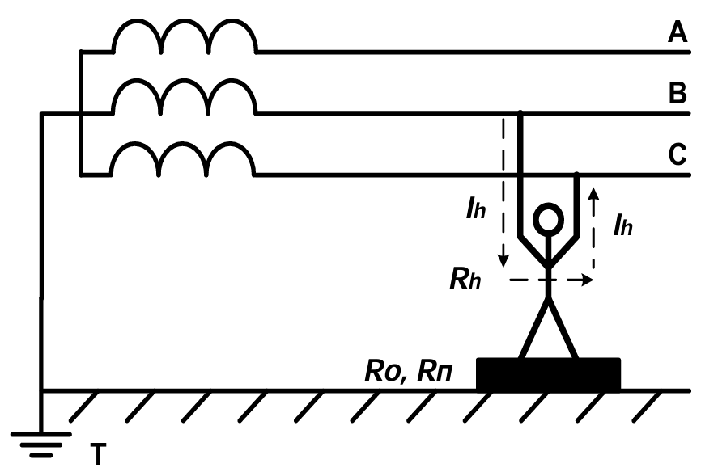

Рисунок 5. Двухполюсное прикосновение человека к неповрежденной 3-фазной сети с глухозаземленной нейтралью

Таблица 4

|  |  |  |  |  |  |  |
| --- | --- | --- | --- | --- | --- | --- |
| Режим сети | Условия при измерениях | | | | | |
| *Ih* = *f(R*и*)*  при *CА* = *CВ* = *CС* = 0  *R\** = 1 кОм | | | *Ih* = *f(R*)*  при *RА* = *RВ* = *RС* = 1 кОм  *СА* = *СВ* = *СС* = 0 | | |
| *R*, кОм | *Ih*, мА | *U*, В | *R*\*, кОм | *Ih*, мА | *U*, В |
| 3-проводная с глухозаземленной нейтралью  RT = 4 Ом | 500  15  5  1  0,05 | 380,0  380,0  380,0  380,0  380,0 | 380,0  380,0  380,0  380,0  380,0 | *R*\*1  *R*\*2  *R*\*3  *R*\*4 | 380,0  380,0  380,0  380,0 | 380,0  380,0  380,0  380,0 |
| 3-проводная с изолированной нейтралью | 500  15  5  1  0,05 | 380,0  380,0  380,0  380,0  380,0 | 380,0  380,0  380,0  380,0  380,0 | *R*\*1  *R*\*2  *R*\*3  *R*\*4 | 380,0  380,0  380,0  380,0 | 380,0  380,0  380,0  380,0 |

Вне зависимости от величины сопротивлений изоляции фазных проводов *RА*, *RВ*, *RС* и сопротивления *R*\*, сила тока, проходящего через тело человека при двухполюсном прикосновении в 3-фазной сети переменного тока с глухозаземленной нейтралью, будет постоянна и равна 380 мА, представляя крайнюю опасность для жизни человека.

1. Исследование опасности поражения человека электрическим током в 3-фазной сети переменного тока с изолированной нейтралью при двухполюсном прикосновении в зависимости от величины сопротивлений изоляции фазных проводов *RА*, *RВ*, *RС* и сопротивления *R*\* цепи замыкания тока *Ih* на «землю» через тело человека (*Rh* с учетом сопротивлений обуви *R*о, пола *R*п).

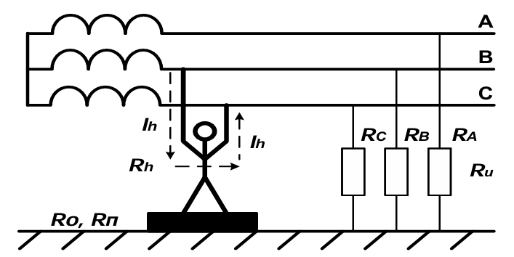

Рисунок 6. Двухполюсное прикосновение человека к 3-фазной сети переменного тока с изолированной нейтралью

Результаты измерений занесены в Таблицу 4.

Двухполюсное прикосновение к фазным проводам 3-фазной сети переменного тока с изолированной нейтралью смертельно опасно для человека. Сила тока, проходящего через тело человека, так же, как и при ДП к фазным проводам 3-фазной сети переменного тока с глухозаземленной нейтралью, не зависит от сопротивления и всегда равна 380 мА.

**Векторные диаграммы напряжений**

**3-фазной сети переменного тока**

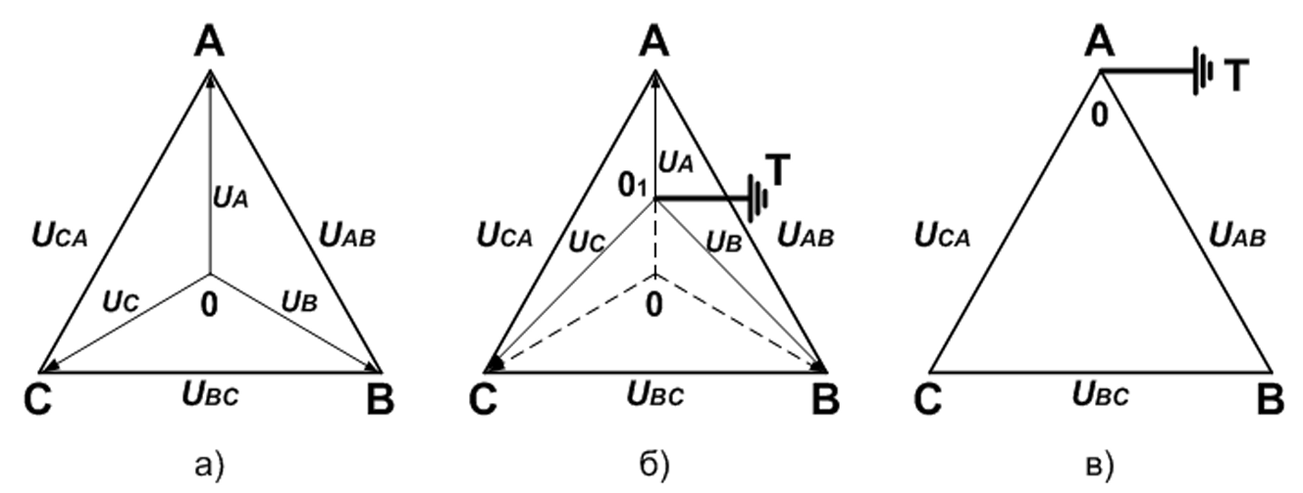

Рисунок 7. Векторные диаграммы напряжений 3-фазной сети переменного тока:

а – нормальный режим работы, т. е. сопротивления изоляции фазных проводов находятся в исправном состоянии;

б – частичное замыкание фазного провода на «землю»;

в – полное замыкание провода на «землю»

Из векторной диаграммы следует, что при исправной сети фазные напряжения UA, UB, UC равны между собой (рис. 3, а) и являются фазными напряжениями Uф, угол сдвига фаз равен 120о. Напряжения UAB, UBC, UCA равны между собой и представляют собой линейные напряжения Uл. Линейные и фазные напряжения связаны между собой зависимостью:

$$U_{л}=\sqrt{3}U_{ф}=1,73U_{ф}$$

В случае если сопротивление одного из фазных проводов относительно «земли» уменьшается, то нулевая точка сдвигается по вектору соответствующего фазного напряжения (рис. 7, б), напряжение данной фазы уменьшается, а напряжения двух других фаз увеличиваются и стремятся к линейному. Если же сопротивление фазного провода равно нулю (замыкание на «землю»), то и напряжение этой фазы равно нулю, а напряжения двух других фаз становятся равными линейному (рис. 7, в).

**Выводы**

В ходе работы было изучено действие электрического тока на организм человека и условия электробезопасности при работе с электроустановками напряжением до 1кВ.

Рассмотрены возможные случаи однополюсного прикосновения человека к фазным проводам 3-фазной сети переменного тока с изолированной и глухозаземленной нейтралью, а также пути прохождения тока через тело человека при ОП и ДП к фазным проводам в 3-фазной сети переменного тока с изолированной и глухозаземленной нейтралью.

В ходе проделанной работы было выявлено следующее:

1. При ОП к 3-фазной сети переменного тока с глухозаземленной нейтралью человек практически попадает под фазное напряжение Uф, и ток через тело человека *Ih* не зависит от сопротивления заземления RT, сопротивлений изоляции проводов *RA*, *RB*, *RC* и емкости фазных проводов *СА*, *СВ*, *СС* относительно «земли».
2. Электробезопасность человека существенно повышают сопротивления обуви *R*о и пола *R*п, которые последовательно складываются с сопротивлением тела человека *Rh*.
3. При ОП в 3-фазной сети переменного тока с изолированной нейтралью опасность прикосновения определяется параметрами связи сети с «землей». Напряжение прикосновения, воздействующее на человека, изменяется от нуля при идеальной изоляции проводов и малой емкости фаз относительно «земли», до практически линейного напряжения Uл в случае замыкания одной из фаз на «землю».
4. Наиболее опасным является двухполюсное прикосновение, при котором, независимо от режима нейтрали, человек оказывается под линейным напряжением *U*л. В этом случае сопротивления изоляции фазных проводов *RA*, *RB*, *RC*, пола *R*п и обуви *R*o не оказывают защитного действия.
5. Для обеспечения электробезопасности рекомендуется применять сети:
   * с изолированной нейтралью в коротких и малоразветвленных сетях, позволяющих вести постоянный контроль и надзор за электрооборудованием и обеспечивать высокий уровень сопротивления изоляции токонесущих проводов относительно «земли»;
   * с глухозаземленной нейтралью в длинных разветвленных линиях электропередачи, в которых сложно обеспечить постоянный контроль состояния изоляции.

*Бланк отчета*

**Лабораторная работа 1**

**ИССЛЕДОВАНИЕ ОПАСНОСТИ 3-ФАЗНЫХ СЕТЕЙ ПЕРЕМЕННОГО ТОКА**

*Результаты измерений*

Таблица 1

|  |  |  |  |  |  |  |  |  |  |
| --- | --- | --- | --- | --- | --- | --- | --- | --- | --- |
| Положение  переключателя S13 | А–В | А–С | В–С | А–N | B–N | C–N | А–T | В–T | С–T |
| Показания вольтметра «V» | 380 | 380 | 380 | 220 | 220 | 220 | 220 | 220 | 220 |

Таблица 2

|  |  |  |  |  |  |  |
| --- | --- | --- | --- | --- | --- | --- |
| Режим сети | Условия при измерениях | | | | | |
| *Ih* = *f(R*и*)*  при *CА* = *CВ* = *CС* = 0  *R\** = 1 кОм | | | *Ih* = *f(R*)*  при *RА* = *RВ* = *RС* = 1 кОм  *СА* = *СВ* = *СС* = 0 | | |
| *R*, кОм | *Ih*, мА | *U*, В | *R*\*, кОм | *Ih*, мА | *U*, В |
| 3-проводная с изолированной нейтралью | 500  15  5  1  0,05 | 1,3  36,7  82,5  165,0  216,4 | 1,3  36,7  82,5  165,0  216,4 | *R*\*1  *R*\*2  *R*\*3  *R*\*4 | 165,0  41,3  8,7  0,4 | 165,0  206,3  217,1  219,9 |

Таблица 3

|  |  |  |  |  |  |  |
| --- | --- | --- | --- | --- | --- | --- |
| Режим сети | Условия при измерениях | | | | | |
| *Ih* = *f(R*и*)*  при *CА* = *CВ* = *CС* = 0  *R\** = 1 кОм | | | *Ih* = *f(R*)*  при *RА* = *RВ* = *RС* = 1 кОм  *СА* = *СВ* = *СС* = 0 | | |
| *R*, кОм | *Ih*, мА | *U*, В | *R*\*, кОм | *Ih*, мА | *U*, В |
| 3-проводная с глухозаземленной нейтралью  RT = 4 Ом | 500  15  5  1  0,05 | 220,0  220,0  220,0  220,0  220,0 | 220,0  220,0  220,0  220,0  220,0 | *R*\*1  *R*\*2  *R*\*3  *R*\*4 | 220,0  44,0  10,0  3,0 | 220,0  220,0  220,0  220,0 |

Таблица 4

|  |  |  |  |  |  |  |
| --- | --- | --- | --- | --- | --- | --- |
| Режим сети | Условия при измерениях | | | | | |
| *Ih* = *f(R*и*)*  при *CА* = *CВ* = *CС* = 0  *R\** = 1 кОм | | | *Ih* = *f(R*)*  при *RА* = *RВ* = *RС* = 1 кОм  *СА* = *СВ* = *СС* = 0 | | |
| *R*, кОм | *Ih*, мА | *U*, В | *R*\*, кОм | *Ih*, мА | *U*, В |
| 3-проводная с глухозаземленной нейтралью  RT = 4 Ом | 500  15  5  1  0,05 | 380,0  380,0  380,0  380,0  380,0 | 380,0  380,0  380,0  380,0  380,0 | *R*\*1  *R*\*2  *R*\*3  *R*\*4 | 380,0  380,0  380,0  380,0 | 380,0  380,0  380,0  380,0 |
| 3-проводная с изолированной нейтралью | 500  15  5  1  0,05 | 380,0  380,0  380,0  380,0  380,0 | 380,0  380,0  380,0  380,0  380,0 | *R*\*1  *R*\*2  *R*\*3  *R*\*4 | 380,0  380,0  380,0  380,0 | 380,0  380,0  380,0  380,0 |